Fişa de lucru 21 – Microsoft Acces

- Creaţi o bază de date (BD) cu numele elevi.accdb. 1p
- În această BD creaţi o tabelă cu numele elev, cu următoarea structură (tipuri, proprietăţi):
- matr – Number, Integer, 0 zecimale [cheie primară] 1p
- nume – Text (15), Format: cu majuscule 1p
- datan – Date, Align Center 1p
- clasa – Text (4), Format: cu majuscule 1p
- locn – Text (30), Format: cu majuscule 1p
- tutor – Number, Integer, 0 zecimale 1p
- media – Number, Single (real simplu), 2 zecimale, Format Standard 1p
- codp – Number, Byte, 0 zecimale 1p
- Introduceţi în tabela astfel creată, următoarele date: 2p
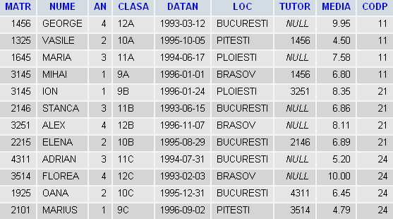
- Tot în această BD creaţi încă un tabel numit profil cu următoarea structură:
- codp – Number, Byte, 0 zecimale 1p
- nume – Text (15), Format: cu majuscule 1p
- filiera – Text (20), Format: cu majuscule 1p
- Introduceţi următoarele date în tabelă: 1p
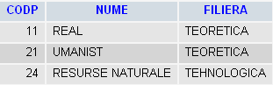
- În aceeaşi BD creaţi şi tabela rezultat cu structura:
- tip – Text (15), Format: cu majuscule 1p
- mmin - Number, Single (real simplu), 2 zecimale, Format Standard 1p
- mmax - Number, Single (real simplu), 2 zecimale, Format Standard 1p
- rez – Text(2), Format: cu majuscule 1p
- Introduceţi următoarele date: 1p
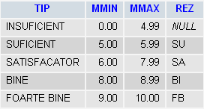
- Salvaţi baza de date. Profesorul va alege câţiva elevi care vor primi notă în timpul lecţiei. Nota maximă 10 (zece) se obţine pentru realizarea corectă a tuturor celor 20 de puncte. Pentru punctaje intermediare se aplică regula de trei simplă.

